Recept: Russische stroganoff met rijst
MATERIAAL: |   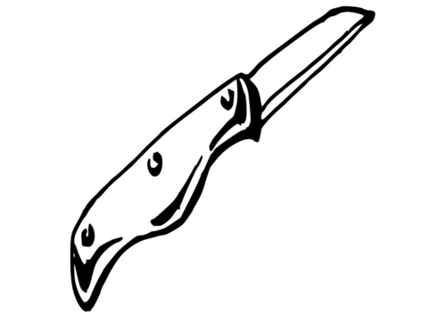    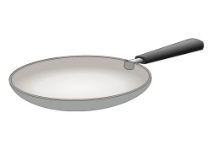  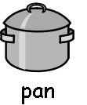  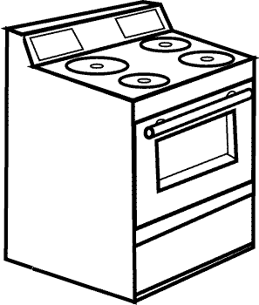  
INGREDIËNTEN: |   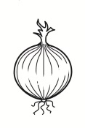  1 ajuin 2 teentjes knoflook    1 rode paprika  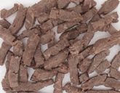  800g rundsvlees    400g champignons  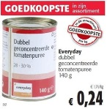  1 blikje tomatenpuree    2 groentenbouillonblokjes      2doosjes room bakboter  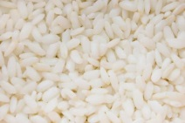  7 zakjes rijst water      1 scheut cognac peper en zout
BEREIDINGSWIJZE RIJST:
1  Vul een kookpot met 2l water zodat er vier zakjes rijst ondergedompeld kunnen koken. | 2  Laat het water koken en voeg twee groentebouillonblokjes toe.
3  Dompel vier zakjes rijst onder in het water en laat 12 minuten koken. | 4  Giet het water weg wanneer de rijst zacht is. Snij de zakjes rijst open in een kom.  Breng eventueel op smaak met peper en zout.

BEREIDINGSWIJZE STROGANOFF MET RUNDSVLEES:
1  Snij de champignons in kleine stukjes. | 2  Snij de paprika in fijne schijfjes.
3  Snij de ajuinen in kleine stukjes. | 4  Snij de knoflook in kleine stukjes.
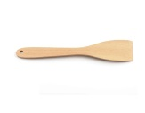  5    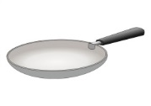  Bak het rundsvlees in de pan. Niet te veel in 1 keer: desnoods in 2 keer. | 6  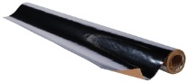  Schep het vlees uit de pan en hou het warm. Laat de braadjus in de pan.
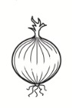  7  Bak de paprika en de champignons in de braadjus (+braadboter). Wat later de ajuin en de knoflook. GOED ROEREN! | 8  Voeg de tomatenpuree toe aan groenten op een lager vuurtje.  GOED ROEREN!
9  Voeg het vlees er aan toe.  GOED ROEREN! | 10  Voeg de room toe.  GOED ROEREN!
11  Voeg een scheut cognac en eventueel wat water toe. | 12  Breng op smaak met peper en zout.

